ОПАСНЫЙ КАРАНТИННЫЙ ВРЕДИТЕЛЬ
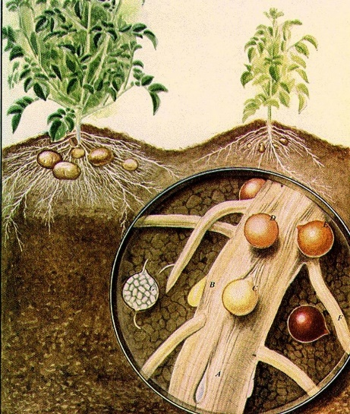
ЗОЛО ТИСТАЯ КАРТОФЕЛЬНАЯ НЕМАТОДА

Картофельная цистообразующая нематода-это микроскопический круглый червь, развивающийся в корнях растения-хозяина.
Основная сельскохозяйственная культура, повреждаемая золотистой картофельной цистообразующей нематодой -картофель. Картофельные цистообразующие нематоды также поражают многие виды растений. Наиболее часто можно обнаружить на корнях томатов, перцев, баклажанов.
Золотистая картофельная нематода (Globodera rostochiensis (Woll.) Behrens. особенно вредоносна на приусадебных участках и на полях с укороченными специализированными севооборотами, где картофель выращивают бессменно или возвращают на прежнее место на второй — третий год. В среднем потери урожая составляют 30%, но известны случаи, когда они достигали 90%.
Цисты могут распространяться с клубнями картофеля, с частицами почвы, приставшей к корнеплодам, луковицам, посадочному материалу, декоративным и другим растениям, таре, сельскохозяйственному инвентарю, ногам людей и животных. Они могут переноситься также дождевыми водами и ветром. Кроме того, нематода может переноситься с зараженной почвой транспортными средствами.

Профилактические мероприятия:
1. Выращивать нематодоустойчивые сорта картофеля (Аврора, Кемеровчанин, Королева Анна, Мустанг, Ред Леди, Розара, Танай и др.).
2. Из агротехнических мероприятий необходимо соблюдать севообороты, когда картофель возвращается на прежнее место через 4 года, чередовать картофель капустой, укропом, морковью, редисом, горохом, клевером, многолетними травами.
З. Проращивать картофель перед посадкой на свету, очищать посевной материал от остатков почвы.
Применять органические удобрения в целях снижения численности цист и поддерживания жизнедеятельности растений.
4. При переходе с одного земельного участка на другой необходимо проводить очистку сельскохозяйственного инвентаря и обуви от остатков почвы.
5. Необходимо систематическое обследование посевов, насаждений, почвы.

При обнаружении неизвестных вредных объектов обращайтесь в филиал ФГБУ «Россельхозцентр» по Республике Хакасия те. 358022, е-mail: rsc19@mail.ru Instagram rosshcenter_rh

